LAPORAN 70%
PROGRAM PENGABDIAN MASYARAKAT

EDUKASI PENGENDALIAN STRESS DENGAN MENGAJI METODE DEMAJI PADA PESERTA POS SEHATMU PCM/PCA CILEDUG, TANGERANG

Oleh :
dr. Endin Nokik Stujanna, Ph.D (NIDN 0306078805/Ketua)
dr. Zainal Abidin, MKM (NIDN 0321118406/Anggota)
Mochammad Farid Cahya Saputra (NIM 1910015016/Anggota)
Putri Azahra Hifniwati (NIM 2010015025/Anggota)
Salma Nabila Rafifah (NIM 2010015018/Anggota)

PROGRAM STUDI PENDIDIKAN DOKTER
FAKULTAS KEDOKTERAN
UNIVERSITAS MUHAMMADIYAH PROF. DR. HAMKA
2023
Halaman Pengesahan Proposal Pengabdian kepada Masyarakat UHAMKA

Ringkasan Skema Pengabdian kepada Masyarakat
Judul | Edukasi Pengendalian Stress Dengan Mengaji Metode Demaji Pada Peserta Pos SehatMu PCM/PCA Ciledug, Tangerang
Dana LPPM UHAMKA
Informasi Ketua Tim Pengusul
Nama ketua tim pengusul | dr. Endin Nokik Stujanna, Ph.D
NIDN | 0306078805/Ketua
Bidang Ilmu | …..................................................................
Program Studi/Fakultas | Pendidikan Dokter / Fakultas Kedokteran
Telepon genggam (WhatsApp) | 08113292910
Surel | …..................................................................
Informasi Anggota Pengusul
Nama Anggota 1 / Bidang Ilmu / UHAMKA | Zainal Abidin / Kesehatan Masyarakat / UHAMKA
Nama Anggota 2 / Bidang Ilmu / UHAMKA | …..................................................................
Nama Anggota 3 / Bidang Ilmu / Non-UHAMKA | …..................................................................
Nama Anggota Mahasiswa 1 / NIM | Mochammad Farid Cahya Saputra / 1910015016
Nama Anggota Mahasiswa 2 / NIM | Putri Azahra Hifniwati / 2010015025
Nama Anggota Mahasiswa 3 / NIM | Salma Nabila Rafifah / 2010015018
Informasi Mitra
Nama Mitra | PCM / PCA Ciledug, Tangerang
Alamat Mitra | Jl. Raden Fatah No.58, RT.003/RW.012, Sudimara Bar., Kec. Ciledug, Kota Tangerang, Banten 15151
Jarak PT dengan Mitra (km) | 100 meter
Dana Mitra (Cash) | …..................................................................
Dana Mitra (in kind) | …..................................................................

Mengetahui,
Ketua Program Studi |  | Ketua Peneliti
dr. Zahra Nurusshofa, SpPA  NIDN. 307028704 |  | dr. Endin Nokik Stujanna, Ph.D  NIDN. 0306078805
Menyetujui,
Dekan Fakultas Kedokteran  Dr. dr. Wawang S. Sukarya, SpOG(K), MARS, MH.Kes  NIDN. 0030064701 |  | Ketua LPPM UHAMKA  Dr. Gufron Amirullah, M.Pd  NIDN. 0319057402

NOTA KESEPAKATAN (Memorandum of Agreement)

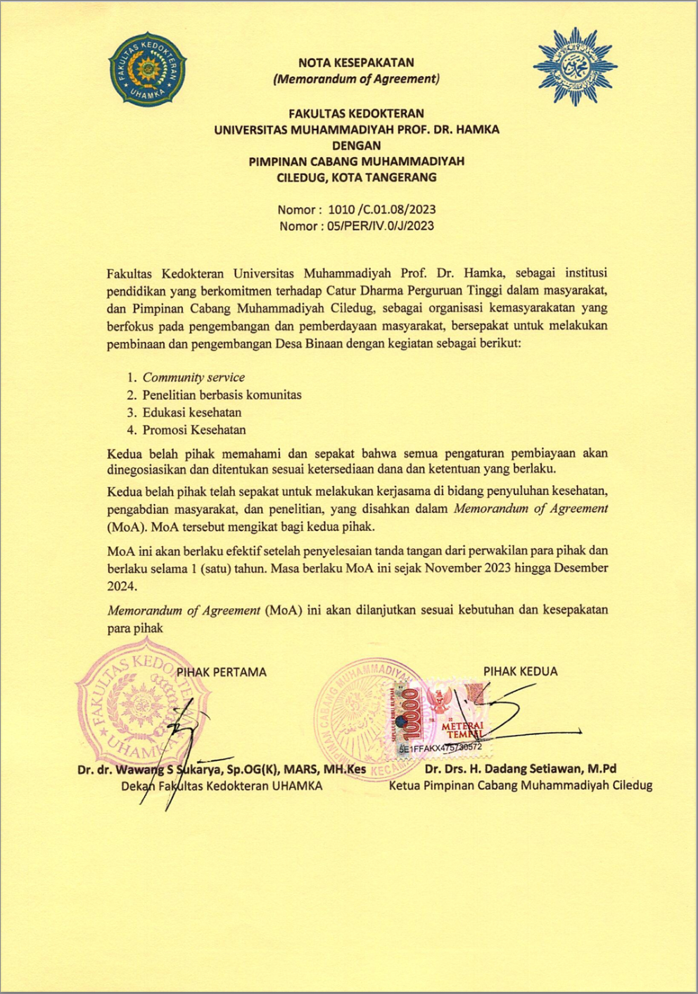

ABSTRAK

Kehidupan masyarakat modern saat ini cenderung sedentary lifestyle yang berakibat pada faktor-faktor risiko terjadinya penyakit. Selain perilaku merokok, konsumsi alkohol, kurang aktifitas fisik, diet yang tidak seimbang, bahkan kondisi stress. Menurut Kementerian Kesehatan RI, stres yang berkepanjangan dapat menyebabkan terjadinya sakit kepala, diabetes mellitus, tekanan darah tinggi, gangguan tidur, stroke, obesitas, asma, depresi, penuaan dini, mudah terinfeksi, disfungsi seksual, penyakit jantung, syndrome dyspepsia, penyakit Alzheimer, bahkan kematian. Upaya pengendalian stress dapat dilakukan dengan cara mendengarkan musik, mengobrol dengan teman, menonton film komedi, minum teh hijau, berolahraga, tidur dengan cukup, teknik pernapasan dalam, meditasi, menjalani hobi, bahkan dengan membaca Al-Qur’an. Tujuan program ini sebagai upaya pengendalian stress di masyarakat dengan cara membaca Al-Qur’an melalui metode DEMAJI. Sebuah penelitian Dian et al (2018), membaca Al-Qur’an memiliki efektifitas menurunkan tingkat stres pada kelompok eksperimen siswa kelas XI SMA Negeri 1 Kebumen. Sebelum dan sesudah edukasi, ditemukan peningkatan pengetahuan dalam membaca Al-Qur’an dengan metode DEMAJI. Skor nilai yang didapatkan rerata 78,5 saat pretest dan meningkat rerata 89,2 saat post-test. Selain itu, metode ini memberikan kemudahan dalam membaca Al-Quran serta menyenangkan.

Kata kunci: Stress, Al-Quran, Demaji

DAFTAR ISI

LEMBAR PENGESAHAN
MEMORANDUM Of AGREEMENTS (MoA) …………………………………………
ABSTRAK …………………………………………………………………..
RINGKASAN PROPOSAL
DAFTAR ISI ………………………………………………………………...
BAB 1. PENDAHULUAN …………………………………………................
1.1. Analisis Situasi ……………………………………………………….
1.2. Permasalahan Mitra …………………………………………………..
BAB 2. SOLUSI DAN TARGET LUARAN …………………………………
2.1. Solusi ………………………………………………………….……..
2.2. Target Luaran ………………………………………………………..
BAB 3. METODE PELAKSANAAN …………………………………………
BAB 4. BIAYA DAN JADWAL KEGIATAN ………………………………..
4.1 Anggaran Biaya …………………………………….…………………
4.2. Jadwal Kegiatan ……………………………………………………...
DAFTAR PUSTAKA ………………………………………………………….
LAMPIRAN …………………………………..……………………………….

RINGKASAN PROPOSAL

Stres berkepanjangan berdampak munculnya penyakit seperti sakit kepala, diabetes mellitus, tekanan darah tinggi, gangguan tidur, stroke, obesitas, asma, depresi, penuaan dini, mudah terinfeksi, disfungsi seksual, penyakit jantung, syndrome dyspepsia, penyakit Alzheimer, bahkan kematian (Kemenkes RI, 2018). Pada kegiatan Pos Sehatmu sebelumnya ditemukan sebanyak 11,8 % peserta yang mengalami stress psikologis. Oleh karena itu, dibutuhkan upaya-upaya dalam pengendalian stress, diantaranya mendengarkan musik, mengobrol dengan teman, menonton film komedi, minum teh hijau, berolahraga, tidur dengan cukup, teknik pernapasan dalam, meditasi, menjalani hobi, bahkan membaca Al-Qur’an. Sebagaimana dalam Al-Qur’an Surat Ar-Ra’d ayat 28 yang artinya: ”(yaitu) orang-orang yang beriman dan hati mereka manjadi tenteram dengan mengingat Allah. Ingatlah, hanya dengan mengingati Allah-lah hati menjadi tenteram.” Membaca Al-Qur’an memiliki efektifitas dapat mengendalikan stres dan menurunkan tingkat stres pada kelompok eksperimen siswa kelas XI SMA Negeri 1 Kebumen (Dian et al., 2018). Teknik dalam membaca Al-Qur’an yang mudah dan menyenangkan harus diajarkan kepada masyarakat agar stress dapat terkendali dan kejadian penyakit pun dapat dicegah.

Kata kunci: Penyakit, Stress, Al-Qur’an

BAB 1
PENDAHULUAN

  - Analisis Situasi

Pola perilaku yang tidak sehat seringkali dipicu oleh stressor psikologis yang datangnya dari luar atau lingkungan. Menurut Centre for Studies of Human Stress, stressor adalah kondisi yang menyebabkan seseorang menderita suatu tekanan emosi atau ketegangan (stres). Terdapat 2 macam stressor, stressor fisik dan stressor psikologi. Stressor fisik contohnya cuaca panas dan luka yang menjadikan kejiwaan dan emosi kita tidak tenang. Sedangkan stressor psikologis merupakan situasi, kejadian, komentar, dan apapun yang diartikan negatif dan mengancam diri seseorang. Terdapat 7 jenis stressor, diantaranya physiological stressor, lifestyle stressor, major life event stressor, organizational stressor, financial stressor, social stressor, dan environmental stressor (Deepti & Hemant, 2018).

Ketika seseorang stres atau ada perasaan takut, cemas, gelisah, sedih, marah, maka hal tersebut akan memicu peningkatan aktivitas listrik dari saraf otak ke seluruh bagian tubuh. Kondisi ini menjadi penyebab munculnya gejala, seperti sakit kepala, mual bahkan muntah, gemetaran atau tremor, denyut jantung menjadi cepat, berkeringat dingin atau keringat bercucuran, mulut menjadi kering, sakit dada, asma dan penyakit pernapasan lainnya, mudah terinfeksi HIV/AIDS, dan penyembuhan luka yang lambat. Pada tingkatan lanjut akan menunjukkan temuan-temuan klinis, seperti penyakit jantung, diabetes mellitus, gagal ginjal, stroke, penyakit autoimun, dan lain sebagainya (Cohen, Janicki-Deverts, & Miller, 2007).

Perihal terpenting yang akan menciptakan ketenangan di hati seseorang adalah tatkala dia dekat dengan tuhan-Nya. Karena tidak akan ada yang bisa memberikan ketenangan dan terlepas dari permasalahan yang menyengsarakan (stres), kecuali Allah SWT. Oleh karena itu, kegiatan edukasi yang mendekatkan masyarakat dengan Al-Qur’an sangat diperlukan untuk memberikan ketenangan di hati. Karena membaca Al-Qur’an merupakan bagian dari dzikir kepada Allah SWT. Sebagaimana dalam surat Ar-Ra’d ayat 28, Allah berfirman :

ٱلَّذِينَ ءَامَنُوا۟ وَتَطْمَئِنُّ قُلُوبُهُم بِذِكْرِ ٱللَّهِ ۗ أَلَا بِذِكْرِ ٱللَّهِ تَطْمَئِنُّ ٱلْقُلُوبُ

Artinya: ”(yaitu) orang-orang yang beriman dan hati mereka manjadi tenteram dengan mengingat Allah. Ingatlah, hanya dengan mengingati Allah-lah hati menjadi tenteram.”

  - Permasalahan Mitra

Berdasarkan kegiatan Pos SehatMu PCM/PCA Muhammadiyah yang didakan pada tanggal 1 Oktober 2023, ditemukan faktor-faktor risiko yang berdampak pada permasalahan kesehatan individu, yaitu:
- obesitas (51 %),
- hipertensi (49 %),
- pola makan tidak sehat (47,1 %),
- kurangnya aktifitas fisik (23,5 %),
- stress psikologis (11,8 %), dan
- kebiasaan merokok (7,8 %).

Sedangkan jenis penyakit yang ditemukan diantaranya:
- stroke (25,5 %),
- diabetes mellitus (19,6 %),
- penyakit jantung dan pembuluh darah (5,9 %).

Selain itu, dalam aplikasi membaca Al-Qur’an ditemukan bahwa;
- semua peserta belum mengetahui metode DEMAJI
- peserta tidak menyadari bahwa membaca Al-Qur’an dapat mengendalikan stress psikologis
- peserta tidak mengetahui bahwa membaca Al-Qur’an itu menyenangkan

BAB 2
TUJUAN DAN SASARAN

Tujuan dan sasaran dari kegiatan pengabdian masyarakat ini adalah memberikan edukasi kepada masyarakat bahwa membaca Al-Qur’an bermanfaat untuk mengendalikan stress psikologis sehingga dapat terhindar dari penyakit berbahaya. Selain itu, metode DEMAJI dapat menjadikan lebih mudah dan menyenangkan dalam membaca Al-Qur’an sehingga muncul kesadaran dan kebiasaan masyarakat menjadikan Al-Qur’an sebagai solusi terhadap permasalahan maupun stressor yang berdampak kepada kesehatan mereka. Harapannya adalah penyakit-penyakit kronis dapat dicegah dengan pengendalian stress melalui membaca Al-Qur’an metode DEMAJI ini. Dan juga mencegah terjadinya komplikasi penyakit yang semakin memberat.

BAB 3
METODE PELAKSANAAN

Strategi yang dipilih dalam kegiatan pengabdian masyarakat ini adalah dalam bentuk penyuluhan/edukasi kepada peserta Pos Sehatmu PCM/PCA Ciledug tentang:
- Faktor risiko stress terhadap penyakit
- Penyakit kronis dapat dicegah dengan pengendalian stress
- Komplikasi dapat dicegah dengan pengendalian stress
- Mambaca Al-Qur’an dapat mencegah terjadinya stress
- Metode DEMAJI menjadikan mudah dan menyenangkan dalam membaca Al-Qur’an
- Praktek membaca Al-Qur’an metode DEMAJI
- Memberikan pretest dan postest

BAB 4. KELUARAN YANG DICAPAI (OUTPUT)

Luaran wajib yang didapatkan pada kegiatan pengabdian masyarakat ini adalah:
No | Jenis Luaran | Status target  capaian  (sudah terbit, sudah diunggah, sudah tercapai, terdaftar/granted) | Keterangan  (url dan nama jurnal, penerbit, url paten, keterangan sejenis lainnya)
1 | Peningkatan pengetahuan peserta | Rata-rata pretest (78,5) meningkat saat post test (89,2) | -
2 | Publikasi di Jurnal/Prosiding | -
2 | Vidio kegiatan | -
3 | HAKI | -
4 | Publikasi Media Massa | Sudah rilis | - https://www.infokita.click/2023/11/pos-sehatmu-kolaborasi-muhammadiyah.html  - https://www.detakbanten.com/today/meningkatkan-kesadaran-masyarakat-muhammadiyah-aisyiyah-ciledug-dan-fk-uhamka-gelar-pos-sehatmu  - https://lenteraindonesia.id/2023/11/13/muhammadiyah-aisiyah-ciledug-bersama-fk-uhamka-gelar-pos-sehatmu/  - https://cnnbanten.id/2023/11/13/meningkatkan-kesadaran-masyarakat-muhammadiyah-aisyiyah-ciledug-dan-fk-uhamka-gelar-pos-sehatmu/  - https://siber77.id/dalam-upaya-pencegahan-dan-deteksi-penyakit-dini-muhamadiyah-ciledug-lakukan-kegiatan-pos-sehatmu/  - https://klikbanten.id/2023/11/13/cegah-penyakit-kastatrofik-muhammadiyah-ciledug-fk-uhamka-gelar-pos-sehatmu/

BAB 5
FAKTOR PENDUKUNG, FAKTOR PENGHAMBAT (KENDALA), Dan TINDAK LANJUT

  - Faktor Pendukung
- Persiapan panitia dari PCM/PCA Ciledug sangat baik
- Lokasi yang padat penduduk, mudah dijangkau dari berbagai arah
- Bangunan yang cukup luas, sehingga dapat dilakukan penyuluhan / edukasi dengan baik
- Tersedianya peralatan dan perlengkapan untuk memberikan penyuluhan / edukasi

  - Faktor Penghambat (Kendala)
- Waktu mulai penyuluhan / edukasi yang masih sangat pagi sehingga jumlah peserta belum maksimal
- Pelaksaan di hari Ahad dan biasanya beberapa peserta mengikuti kegiatan lainnya terlebih dahulu atau mereka melakukan olahraga ringan, seperti senam, jogging, dan sebagainya
- Waktu yang diberikan untuk melakukan penyuluhan / edukasi sangat singkat, yakni tidak lebih dari 7 menit
- Dana hibah yang belum turun, sehingga ’memaksa’ kami mengeluarkan dana pribadi untuk terselenggaranya kegiatan ini

  - Tindak Lanjut
- Menguatkan sosialisasi, publikasi, serta persuasi agar peserta bisa datang lebih awal
- Mengadakan kegiatan olahraga pagi bersama agar menjadi daya tarik warga untuk hadir, atau kegiatan lainnya sebagai daya tarik untuk lebih banyak yang hadir

BAB 6
KESIMPULAN DAN SARAN

  - Kesimpulan
- Kegiatan pengabdian masyarakat berupa edukasi pengendalian stress dengan membaca Al-Qur’an metode Demaji berjalan dengan lancar.
- Edukasi diberikan tentang faktor risiko stress terhadap penyakit, penyakit kronis dapat dicegah dengan pengendalian stress, komplikasi dapat dicegah dengan pengendalian stress, mambaca Al-Qur’an dapat mencegah terjadinya stress, metode DEMAJI menjadikan mudah dan menyenangkan dalam membaca Al-Qur’an, dan praktek membaca Al-Qur’an metode DEMAJI.
- Hasil nilai rata-rata pretest adalah 78,5 dan rata-rata post test adalah 89,2. Dapat disimpulkan bahwa terdapat peningkatan pengetahuan peserta materi tersebut diatas.

  - Saran
- Edukasi ini dapat dilaksanakan di tempat lain dengan melibatkan banyak peserta
- Edukasi seperti ini perlu melibatkan stakeholder di masyarakat, seperti lurah, ketua RW, ketua RT, karang taruna, kader-kader kesehatan, bahkan DKM masjid maupun remaja masjid di wilayah-wilayah lainnya.

DAFTAR PUSTAKA

Al-Qur’an Al-Karim
Cohen, S., Janicki-Deverts, D., & Miller, G. E. (2007). Psychological Stress and Disease. Journal of the American Medical Association, 298, 1685–1687. Flint, M. S., Baum, A., Chambers, W. H
Deepti Bhargava & Hemant Trivedi (2018) A Study of Causes of Stress and Stress Management among Youth. IRA-International Journal of Management & Social Sciences ISSN 2455-2267; Vol.11, Issue 03 (June 2018) Pg. no. 108-117. Institute of Research Advances http://research-advances.org/index.php/RAJMSS
Dian Nugraheni, Moh. Iqbal Mabruri, Sugiyarta Stanislaus (2018) Efektivitas Membaca Al-Qur’an Untuk Menurunkan Stres Akademik Pada Siswa Kelas Xi Sma Negeri 1 Kebumen. INTUISI: Jurnal Psikologi Ilmiah 10 Vol.1 (2018). http://journal.unnes.ac.id/nju/index.php/INTUISI Terindeks DOAJ: 2541-2965
www.demamngaji.com
www.humanstress.ca/about-cshs/

LAMPIRAN

      - Justifikasi Anggaran
- Honorarium
Honor | Volume | Satuan | Honor (Rp) | Total Honor
Pelaksana ketua | 1 | 1 | 200.000 | 200.000
Pelaksana anggota | 4 | 1 | 100.000 | 400.000
Subtotal (Rp) |  |  |  | 600.000
- Pembelian bahan habis pakai
Material | Justifikasi Pembelian | Kuantitas | Harga  Satuan  (Rp) | Total Biaya habis pakai
Administrasi | 1 | 1 | 100.000 | 100.000
Konsumsi | 1 | 60 | 15.000 | 900.000
Publikasi Jurnal | 1 | 1 | 1.000.000 | 1.000.000
Publikasi Surat Kabar | 1 | 1 Paket | 300.000 | 300.000
 |  |  | Subtotal (Rp) | 2.300.000
- Perjalanan
Material | Justifikasi Pembelian | Kuantitas | Harga  Satuan  (Rp) | Total Biaya perjalanan
Perjalanan mengurus izin | 2 | 1 | 25.000 | 50.000
Perjalanan mengurus surat kerjasama mitra | 2 | 1 | 25.000 | 50.000
 |  |  | Subtotal (Rp) | 800.000
TOTAL ANGGARAN YANG DIPERLUKAN SELURUHNYA (Rp) |  |  |  | 3.000.000

MATERI PENYULUHAN

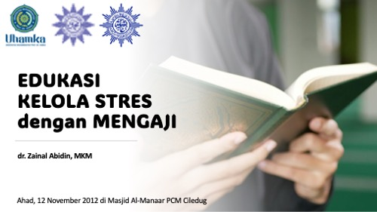
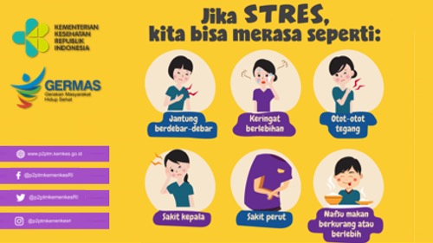
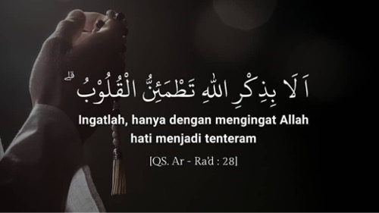
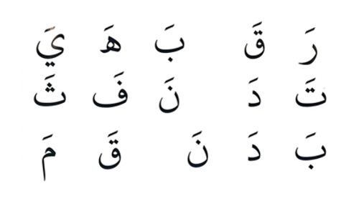
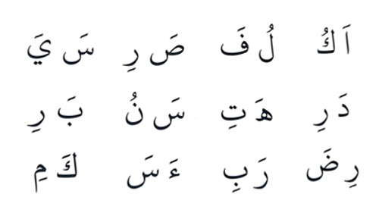
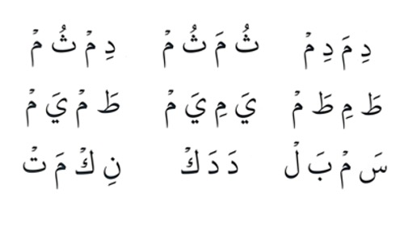

DAFTAR HADIR KEGIATAN

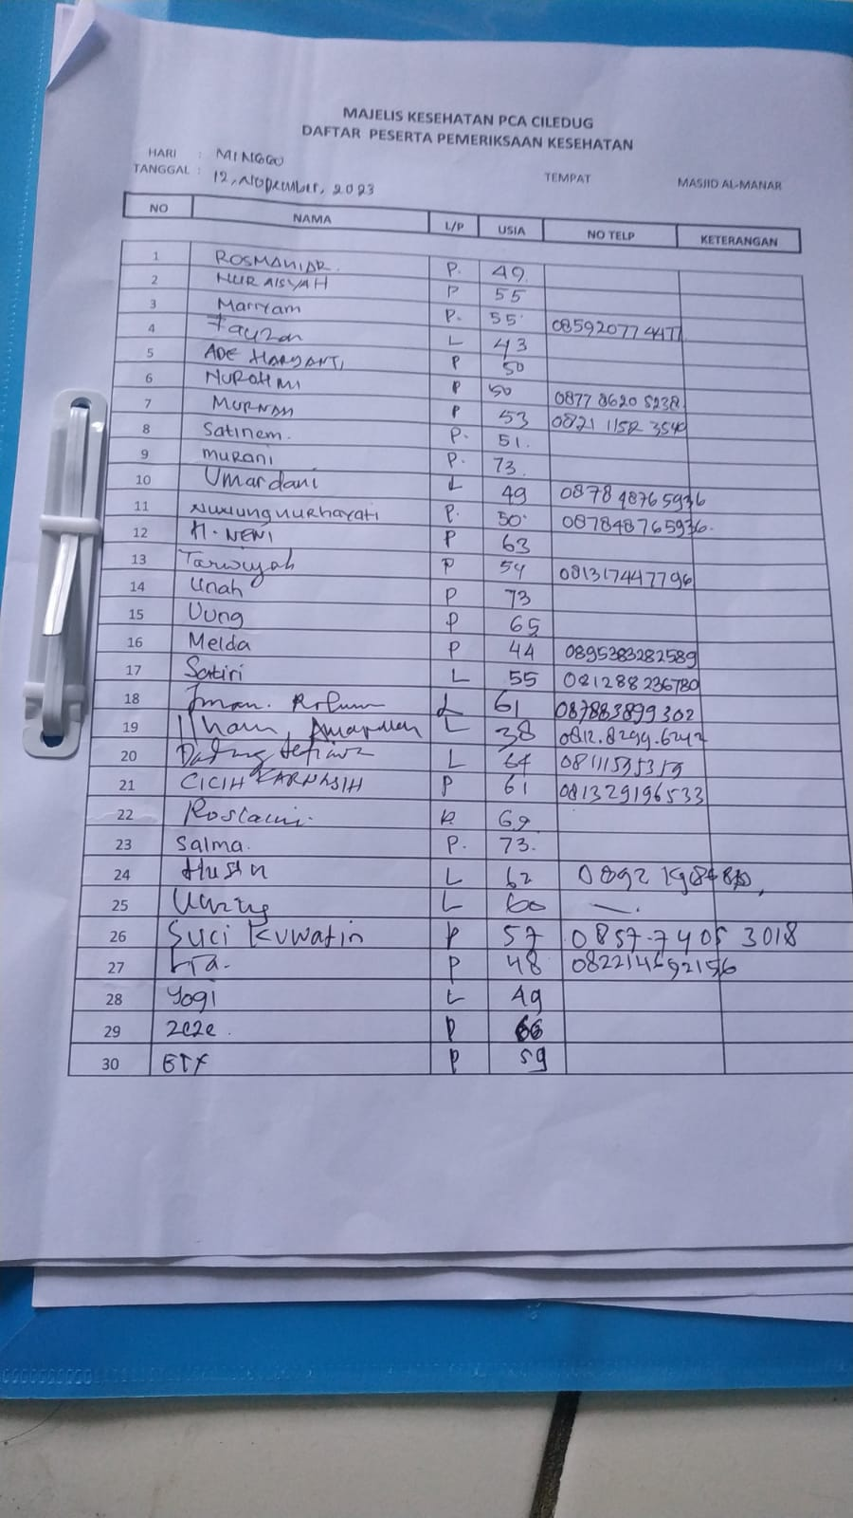
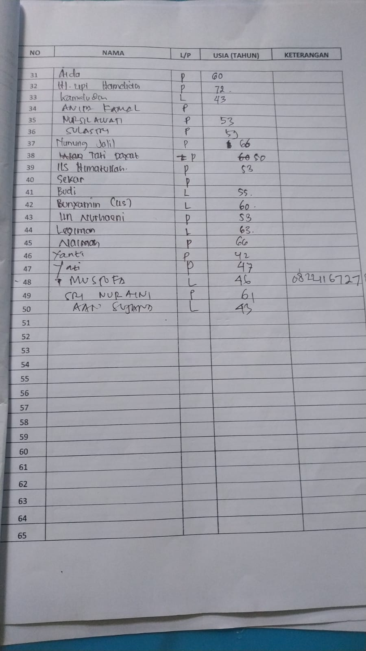

FOTO KEGIATAN

